PHẦN 1: ĐẶT VẤN ĐỀ
Lý do chọn đề tài
Thế giới từ tháng 12 năm 2020 đã chứng kiến một dịch bệnh lây lan qua đường hô hấp có triệu chứng giống như cúm, sau bệnh diễn biến nặng thành bệnh viêm phổi với tỉ lệ tử vong cao. Covid-19 tác động, ảnh hưởng đặc biệt nghiêm trọng lên hệ thống y tế toàn cầu,thiệt hại sinh mạng con người, gây ra những bất ổn về kinh tế, xã hội, tình trạng định kiến, phân biệt chủng tộc ở các quốc gia. Giáo dục cũng là đối tượng bị tác động nghiêm trọng trong đại dịch trong suốt hơn một năm qua. Theo báo cáo của UNESCO, tính đến ngày 30 tháng 3 năm 2022, có tới 1,9 tỷ học sinh, sinh viên (chiếm khoảng 90% học sinh, sinh viên trên toàn thế giới) ở các trường học tại 193 quốc gia và vùng lãnh thổ đã bị gián đoạn học tập.
Trước thực tế vừa phải đảm bảo an toàn cho học sinh, phòng chống dịch bệnh, vừa đảm bảo nội dung kiến thức, chương trình học trong nhà trường, được sự chỉ đạo của ban giám hiệu, tôi cùng các đồng nghiệp đã tích cực suy nghĩ, tư duy, nghiên cứu tài liệu trên mạng, đọc sách, thảo luận trong tổ chuyên mônvà phối hợp thực hiện với giáo viên chủ nhiệm phụ trách lớp và phụ huynh học sinh để tìm các biện pháp, hình thức dạy học phù hợp trong giai đoạn này. Với thực tiễn đó, tôi cùng đồng nghiệp đã xây dụng khung chương trình học với nhiều hình thức dạy học phong phú có ứng dụng, sử dụng nhiều phần mềm, ứng dụng công nghệ thông tin, công nghệ số và khai thác, sử dụng hợp lý, hiệu quảmạng Internet trong dạy học trực tuyến. Tôi xin được chia sẻ cùng đồng nghiệp những kinh nghiệm của bản thân mình với đề tài “Một số kinh nghiệm ứng dụng phần mềm trong dạy học Tiếng Anh ONLINE qua ZOOM”.

PHẦN 2: NỘI DUNG

- Cơ sở lý luận
Từ thực tiễn học sinh, sinh viên khắp cả nước đã phải nghỉ học kéo dài từ năm 2020, và đợt bùng phát Covid lần thứ 4 kéo dài từ 30.4.2021 tới nay, ảnh hưởng tới chương trình của năm học nên ngày 1/9/2021, Bộ Giáo dục và Đào tạo ban hành Công văn số 1068/BGDĐT-GDTrH về việc Hướng dẫn dạy học qua Internet, trên truyền hình, và Công văn 1125/BGDĐT-GDTH ngày 3/9/2021 về việc Hướng dẫn thực hiện điều chỉnh nội dung dạy học năm học 2021 - 2022. Các nhà trường rà soát, tinh giản, sắp xếp, kết hợp các bài học có nội dung liên quan thành một bài học/chủ đề cần đảm bảo các yêu cầu như: đảm bảo nội dung cốt lõi của yêu cầu cần đạt theo chuẩn kiến thức, kĩ năng; tinh giản tối đa các nội dung kiến thức trùng lặp.
Với phương châm “Tạm dừng đến trường nhưng không dừng việc học”, hàng triệu học sinh trong cả nước đang không chỉ coi việc học trực tuyến như một biện pháp đối phó phòng ngừa dịch bệnh mà còn biến khó khăn, thách thức này thành một cơ hội, động lực để thay đổi tư duy dạy - học.
- Thực tiễn
Trong năm học 2021-2022, thực hiện Công văn số 54/PGDĐT ngày 3/9/2021 của Phòng Giáo dục và Đào tạo Quận Long Biên, các nhà trường đã chỉ đạo, quản lý việc dạy học của giáo viên, học sinh trong thời gian nghỉ dịch bệnh Covid-19. Trong giai đoạn học tập này, các nhà trường linh hoạt áp dụng hai hình thức dạy học là dạy học trên truyền hình và dạy học Online qua nền tảng Zoom.
Dạy học trên truyền hình là hình thức dạy học tại nhà dễ dàng tiếp cận nhất tuy nhiên, học trên truyền hình có đặc điểm là không thể tương tác hai chiều giữa giáo viên và học sinh. Do vậy, các tiết học Online qua Zoom sẽ là cầu nối để giúp học sinh được giải đáp những băn khoăn, nội dung kiến thức chưa rõ thông qua việc tổ chức hoạt động lĩnh hội, vận dụng kiến thức, phiếu bài tập sau mỗi buổi học hay các hình thức học tập, khảo sát khác.
Dạy học trực tuyến là hình thức học tập mới, cả người dạy và học đều bỡ ngỡ, chưa có giai đoạn chuẩn bị nên không tránh khỏi lúng túng, vừa làm vừa học hỏi và rút kinh nghiệm.
Một số khó khăn khi dạy học Online qua Zoom:
- Về phía học sinh, khó khăn nhất có lẽ là vì đối tượng học sinh nhỏ tuổi nên cần có sự hỗ trợ, giám sát của phụ huynh với các thiết bị dạy học. Những bất cập được phản ánh nhiều nhất là việc học trực tuyến, học qua truyền hình nếu tổ chức vào ban ngày, phụ huynh đi làm sẽ khó quản lý con em.
- Về phía giáo viên,việc soạn một bài giảng trực tuyến đòi hỏi kỹ năng ứng dụng tốt công nghệ thông tin, sử dụng hợp lý các phần phềm. Thêm vào đó, nếu giáo viên chỉ soạn một bài giảng một chiều, giáo viên giảng giải, học sinh lắng nghe thì hạn chế của bài giảng trực tuyến là thiếu sự tương tác trực tiếp nên thầy cô khó nắm bắt học sinh hơn so với các bài dạy truyền thống.
3. Các biện pháp tổ chức dạy học môn Tiếng Anh ONLINE qua ZOOM
Từ cơ sở lý luận và thực tiễn trên, tôi đã nghiên cứu và đề xuất một số biện pháp tổ chức dạy học trực tuyến ứng dụng phần mềm trong dạy Tiếng Anh qua Zoom.
3.1. Xây dựng kế hoạch
- Ngay từ đầu năm học 2021 -2022, Trường Tiểu học Ngọc Lâm đã tổ chức xây dựng kế hoạch dạy học thực hiện chương trình giáo dục phổ thông đã được tinh giản theo hướng dẫn của Bộ GDĐT và chỉ đạo các tổ chuyên môn, giáo viên xây dựng các bài học, học liệu để tổ chức dạy học qua Internet theo kế hoạch của nhà trường.
Là giáo viên Tiếng Anh phụ trách các khối lớp 3, 4, 5, được sự chỉ đạo của BGH nhà trường, tôi đã thực hiện các bài dạy trực tuyến với thời khóa biểu cụ thể thời gian, nội dung bài học, các hình thức giảng dạy.
Thứ  (Ngày) | Giờ dạy | Môn dạy | Nội dung giảng dạy | Hình thức giảng dạy
Thứ hai  (6/4) | 8h-8h30  8h40 – 9h10 | TA4 | Unit 13: Would you like some milk? (Lesson 3) | - Học qua Zoom  - Ôn bài qua Kahoot, Quizzi  - Giao bài tập trên ứng dụng Azota, OLM
Thứ hai  (6/4) | 9h30 – 10h  10h10- 10h40 | TA5 | Unit 13: What do you do in your free time? (Lesson 3) | - Học qua Zoom  - Ôn bài qua Kahoot, Quizzi, Wordwall  - Giao bài tập trên ứng dụng Azota,OLM, Padlet
Thứ ba  (7/4) | 8h-8h30  8h40 – 9h10 | TA3 | Unit 12: This is my family (Lesson 2+3) | - Học qua Zoom  - Ôn bài qua Kahoot, Quizzi  - Giao bài tập trên ứng dụng Azota, OLM, padlet, wordwall
Thứ năm  (9/4) | 8h-8h30  8h40 – 9h10 | TA4 | Unit 14: What does he look like? (Lesson 1) | - Học qua Zoom  - Ôn bài qua Kahoot, Quizzi, Wordwall  - Giao bài tập trên ứng dụng Azota,OLM
Thứ năm  (9/4) | 9h30 – 10h  10h10- 10h40 | TA5 | Unit 14: What happened in the story? (Lesson 1)
Thứ sáu  (10/4) | 8h-8h30  8h40 – 9h10 | TA3 | Unit 13: Where’s my book?  (Lesson 1) | - Học qua Zoom  - Ôn bài qua Kahoot, Quizzi, Wordwall  - Giao bài tập trên ứng dụng Azota,OLM
 | 9h30 – 10h  10h10- 10h40 | TA3 | Unit 13: Where’s my book?  (Lesson 1)

Để xây dựng chương trình phù hợp với yêu cầu nội dung dạy học, lịch học sắp xếp khoa học, tôi đã nghiên cứu và lựa chọn ra các phần mềm phù hợp với từng đơn vị kiến thức:
- Tôi đã chọn lựa dạy trực tuyến qua nền tảng ZOOM và nghiên cứu các phần mềm tương tác gây hứng thú cho học sinh như Quizzi, Kahoot, Wordwall, Stopwatch, Nearpod, Class Dojo, Liveworksheet….
- Tôi đã linh hoạt vận dụng và điều chỉnh hợp lý để chương trình học TA3,4,5 đảm bảo liền mạch, đủ nội dung kiến thức theo đúng phân phối chương trình sách Tiếng Anh 3,4,5
- Tôi đã phát động học sinh khối 3,4,5 tích cực tham gia các cuộc thi IOE, Trạng Nguyên Tiếng Anh, Hùng biện Tiếng Anh, Toán Tiếng Anh… ngay từ đầu năm học 2021 - 2022
3.2. Các biện pháp tổ chức dạy và học
3.2.1. Thiết kế bài giảng Online dạy qua Zoom.
- Soạn giảng các bài học Online bằng Powerpoint theo phân phối chương trình học sau khi đã thống nhất điều chỉnh trong tổ nhóm và được Ban giám hiệu nhà trường phê duyệt.
- Thiết kế các hoạt động có tính tương tác cao để mỗi học sinh đều hứng thú tham gia qua Game tương tác trực tuyến Quizzi, Kahoot, Nearpod, Stopwatch…
- Các hoạt động quá dễ hoặc quá khó sẽ gây ra sự nhàm chán, kém hứng thú với học sinh vì vậy tôi luôn đánh giá trình độ của học sinh lớp mình dạy để lựa chọn game và các dạng bài tập phù hợp.
- Tôi đã gửi Link đường dẫn bài giảng và link bài tập cho học sinh thông qua tin nhắn gửi cho nhóm lớp qua Zalo.
Thiết kế bài giảng bằng phần mềm Powerpoint
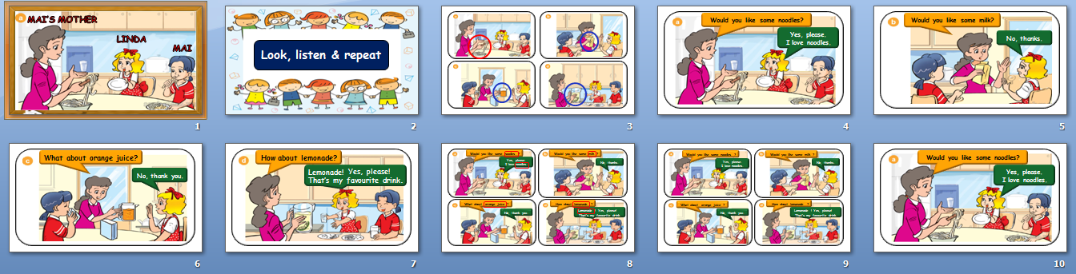

Thiết kết hệ thống bài luyện tập bằng phần mềm Quizzi theo Unit K345
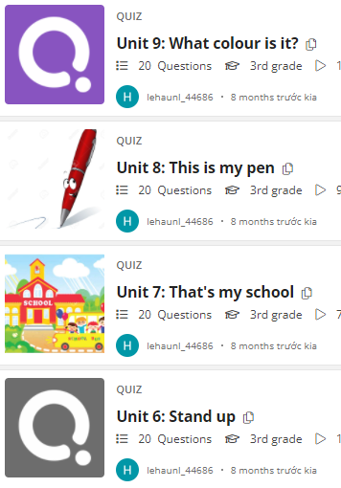 | 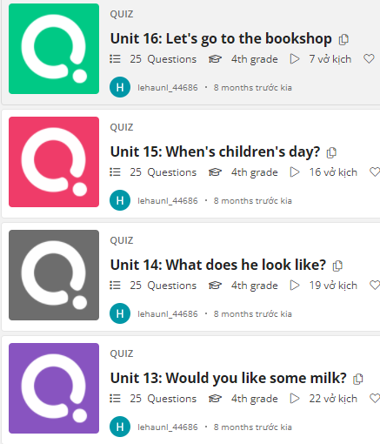 | 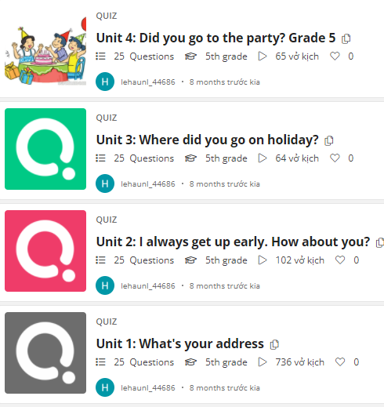

- Tôi sắp xếp các bài giảng khoa học theo Album trong nhóm Zalo để học sinh có thể dễ dàng tìm lại các bài học mình bỏ lỡ hoặc muốn xem lại.
- Tôi thường tổ chức thêm một vài hoạt động làm Project để học sinh được vận dụng sáng tạo các nội dung kiến thức đã học sau mỗi Unit. Đồng thời tôi cũng gửi link video bài giảng trên truyền hình cho HS xem nội dung bài cần học.
Project học sinh thực hành viết câu theo chủ đề trên Padlet
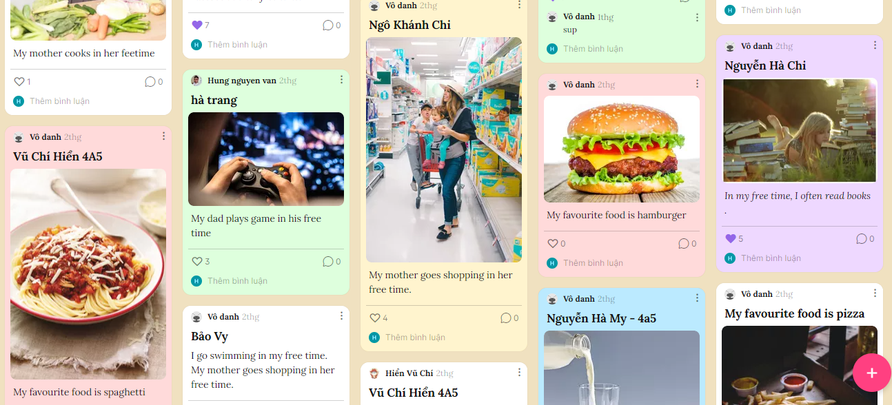

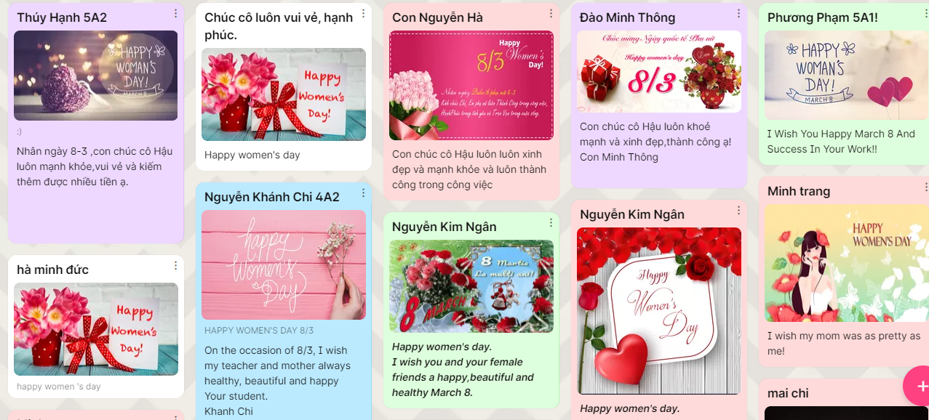
Project học sinh thực hành viết lời chúc mừng 8.3 trên Padlet

3.2.2 Một số hoạt động hiệu quả mà tôi đã tổ chức trong khi Online qua Zoom:
- Ôn từ vựng theo hình thức cá nhân hoặc tổ chức trò chơi tương tác.
+ Hình thức trò chơi tương tác:
- Tôi đã dùng linh hoạt nhiều ứng dụng trực tuyến như vocabulary.com/jam, kahoot.com, quizizz.com, stopwatch, Nearpod... để tạo danh sách từ vựng, mẫu câu, học sinh sẽ nhập mã vào và cùng nhau chơi trò chơi như một thử thách để tìm người thắng cuộc.
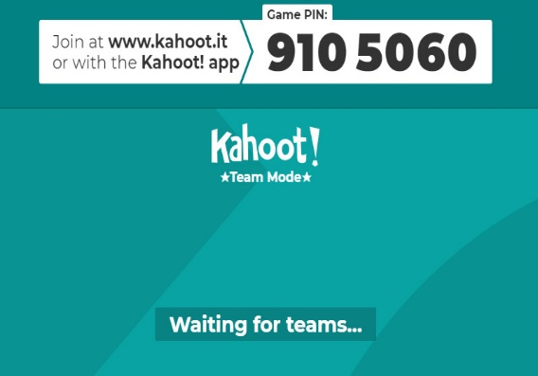 | 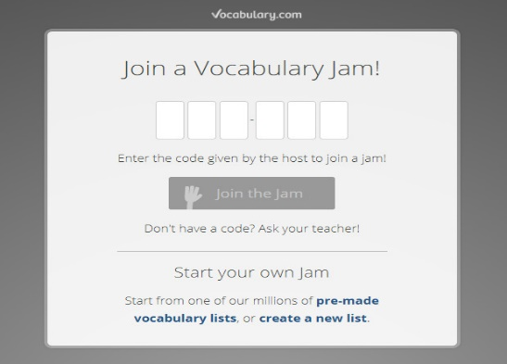
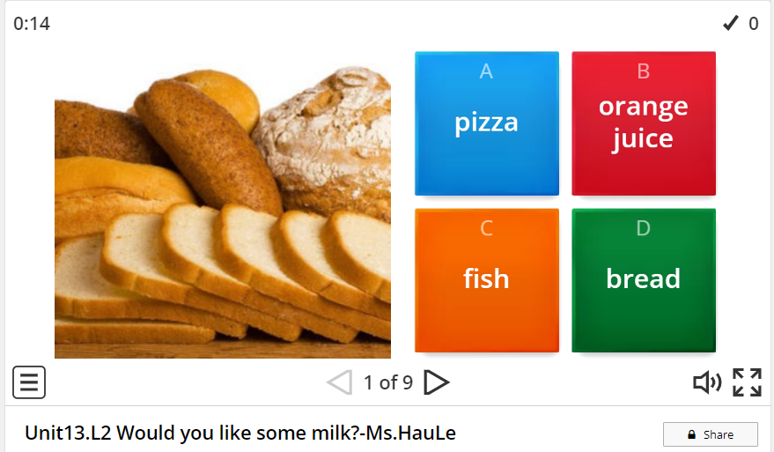 | 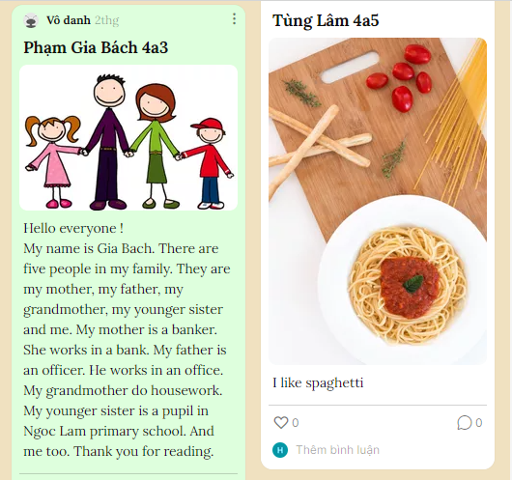

+ Với hình thức ôn bài về nhà thì tôi gửi đường dẫn chủ đề từ vựng, mẫu câu, học sinh có thể có nhiều hình thức như nghe và viết từ, giải nghĩa từ, viết chính tả…. trên ứng dụng vocabulary.com/spellingbee, quizlet.com, padlet.com, olm.vn, wordwall, ioe,vn…và đa dạng hóa các hình thức giao bài, thi đua để học sinh luôn thấy hào hứng, hứng thú.
1 Quizlet 2 Spelling Bees
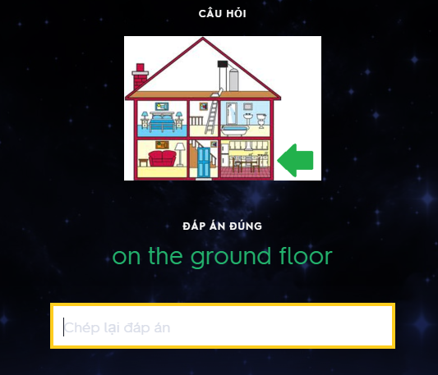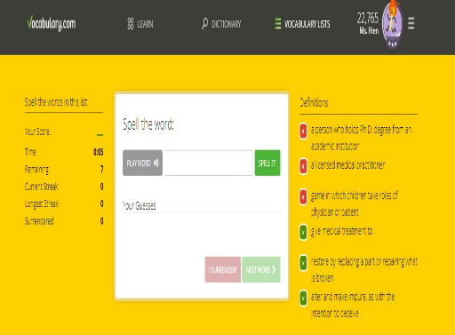

- Tổng hợp kiến thức từ vựng và mẫu câu:
Tôi đã sử dụng các hình thức thử thách như phần từ vựng để học sinh vừa chơi vừa học. Học sinh được học thông qua các trò chơi nên động lực học tập rất rõ ràng, luôn vui vẻ, hào hứng, háo hức để được tham gia. 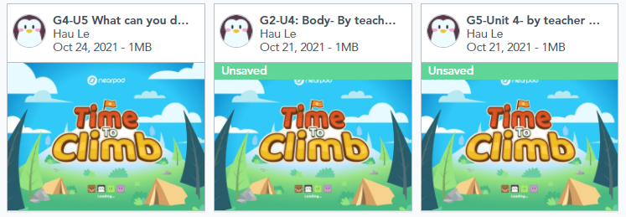
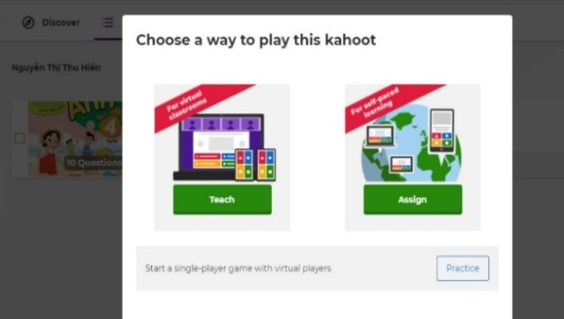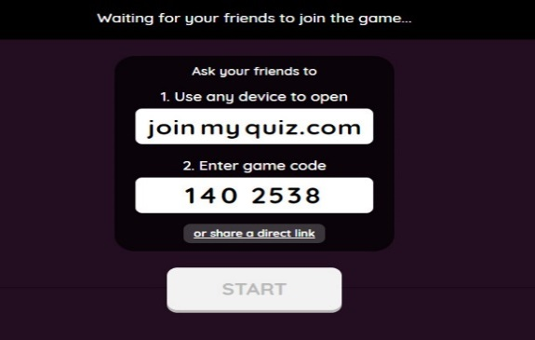

3.2.3. Các biện pháp quản lý, đánh giá.
- Sau khi học sinh hoàn thành nội dung bài học, tôi giao và chấm bài tập của học sinh thông qua ứng dụng Azota, Google forms. Từ đó, tôi kiểm soát, theo dõi được quá trình học tập của học sinh tiết tự học tại nhà.
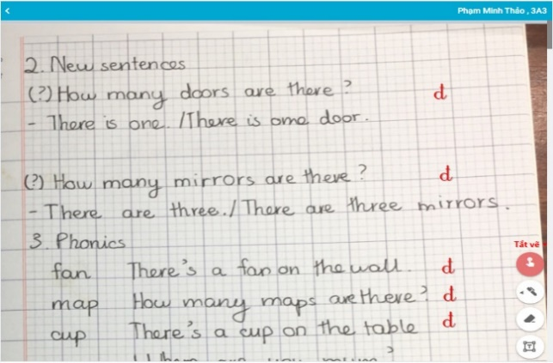 | 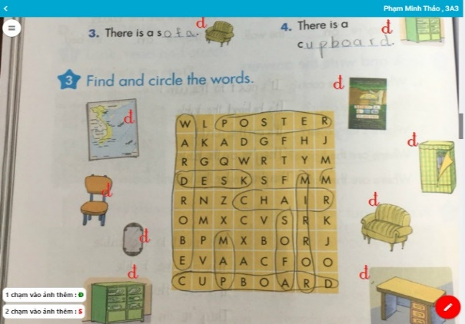

- Cứ sau mỗi đơn vị bài học, tôi thiết kế một bài kiểm tra nhỏ dưới hình thức kiểm tra trắc nghiệm trên Google Biểu mẫu để học sinh làm và được chấm chữa, thông báo kết quả ngay sau khi hoàn thành.

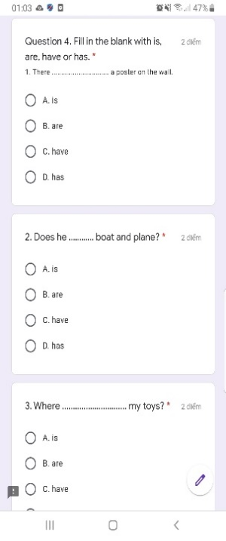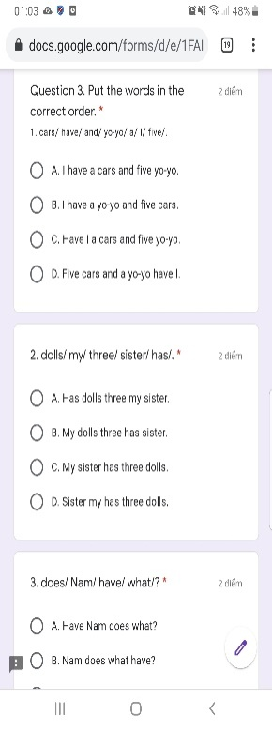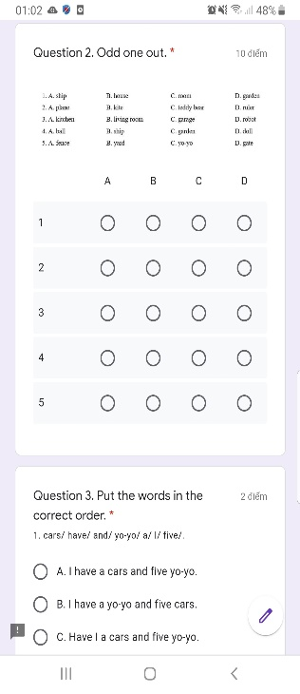

- Sau khi giao bài cho học sinh , tôi đã thống kê, phân tích, tổng hợp kết quả làm bài của học sinh và thông tin tới phụ huynh học sinh để phối hợp hướng dẫn, giám sát học sinh theo từng đơn vị bài học.

3.2.4.Biện pháp dạy phân hóa đối tượng .
- Ngay từ đầu năm học 2021 - 2022, trường TH Ngọc Lâm đã làm tốt công tác tuyên truyền sâu rộng đối với phụ huynh và các em học sinh, phát động phong trào HS tự nguyện đăng kí tham gia các sân chơi trí tuệ qua mạng như Trạng Nguyên Tiếng Việt, Toán Tiếng Việt, Toán Tiếng Anh, Ioe…, Hầu hết học sinh nhà trường đã tham gia rất tích cực.
- Tôi đã xây dựng kế hoạch bồi dưỡng học sinh năng khiếu ngay từ đầu năm. Tôi thường xuyên lồng ghép các hoạt động thiết kế dưới dạng link bài tập cho học sinh ôn luyện và hướng các em học sinh có năng khiếu tham gia các sân chơi trí tuệ Online như IOE, Trạng Nguyên Tiếng Anh, Giải Toán bằng Tiếng Anh….
- Tôi chức cho học sinh khối 3,4,5 thi IOE thi đua giữa các lớp 1 lần/tháng để bình chọn các bạn xuất sắc
- Tôi phối hợp với giáo viên chủ nhiệm, phụ huynh học sinh động viên, đôn đốc các con luyện tập ở nhà và khuyến khích phụ huynh học sinh mua tài khoản thi thử IOE cho học sinh luyện tập thi thử các cấp.
- Hướng dẫn và phối hợp với Nhà trường tổ chức cho học sinh thi ONLINE theo lịch của Ban tổ chức cuộc thi IOE, cũng như hướng dẫn học sinh tham gia thi các vòng của chương trình Trạng Nguyên Tiếng Anh.
3.3. Khi học sinh trở lại trường.
Khi học sinh được đi học trở lại từ ngày 6/4/2022,tôi tiến hành một số biện pháp sau:
- Ôn tập, hệ thống lại kiến thức đã học trong thời gian học Online qua Zoom.
- Kiểm tra, đánh giá mức độ tiếp thu kiến thức đã học của HS trong thời gian học Online qua Zoom.
- Đánh giá đầy đủ các nội dung kiến thức mà học sinh đã bỏ lỡ, chưa nắm chắc và tranh thủ ôn tập cho học sinh trong tuần đệm đầu tiên.

4. Kết quả thực hiện

Sau thời gian học Online gần 8 tháng, ngày 6/4/2022 học sinh đi học trở lại đã được tôi ôn tập củng cố lại kiến thức, đồng thời làm bài khảo sát mức độ tiếp thu bài trong thời gian học Online qua Zoom.
Tôi đã tổng hợp kết quả bài khảo sát giữa học kì 2 của hai năm học gần nhất: 2020-2021 và 2021-2022. Kết quả như sau:

KẾT QUẢ KHẢO SÁT GIỮA HỌC KÌ II
Mức đạt | Năm học 2020-2021 |  |  | Năm học 2021-2022 |  |  | Giải thưởng 2021-22
Mức đạt | HTT | HT | CHT | HTT | HT | CHT | IOE  TP | IOE QG | Trạng Nguyên TA-QG
Khối 3 | 189 | 201 | 0 | 250 | 140 | 0
Khối 4 | 180 | 186 | 0 | 236 | 130 | 0 |  |  | 1
Khối 5 | 200 | 163 | 0 | 255 | 108 | 0 | 1 | 1 | 1
TỔNG: | 569 | 550 | 0 | 741 | 378 | 0 | 1 | 1 | 2

Qua bảng kết quả tổng hợp, ta có thể thấy tỉ lệ giữa học sinh hoàn thành tốt và hoàn thành trong năm 2021-2022 tăng rõ rệt hơn so với năm học 2020 - 2021. Thành tích các con thi các sân chơi Trí Tuệ đạt giải cao gồm 1 giải Nhất TP cuộc thi IOE, 1 giải Vinh danh cấp Quốc Gia – IOE, 1 giải nhất và 1 giải Nhì cuộc thi Trạng Nguyên Tiếng Anh cấp Quốc Gia .

Phan Hồng Lộc – 4A2 Giải Nhì Trạng Nguyên Tiếng Anh Toàn Quốc
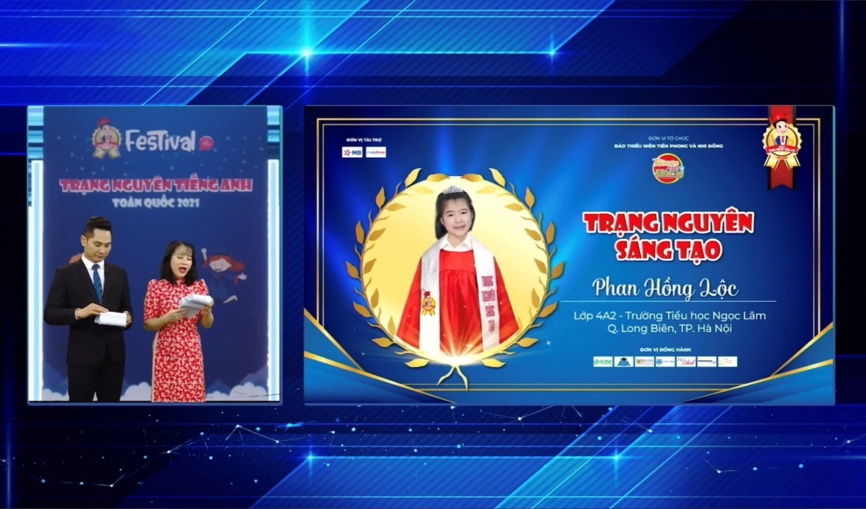

Mai Ngọc Anh Thư – 5A1 Giải Nhất Trạng Nguyên Tiếng Anh Toàn Quốc
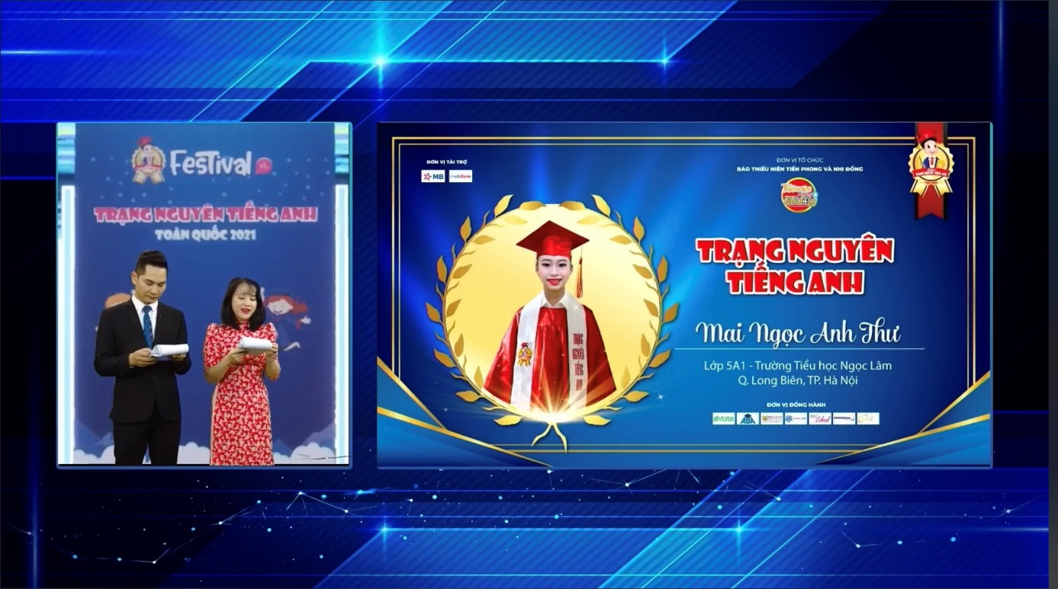

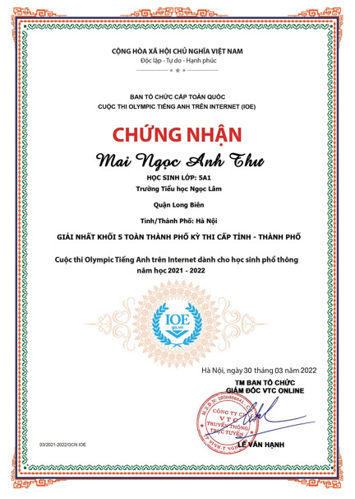
PHẦN 3: KẾT LUẬN, KIẾN NGHỊ

- Kết luận
- Việc triển khai học trực tuyến với mục đích hỗ trợ giảng dạy trực tiếp là bước phát triển phù hợp với phương pháp đào tạo tiên tiến, khuyến khích học sinh tự giác học tập, khai thác lợi thế của các ứng dụng Internet, tăng tính chủ động của học sinh - điều mà từ trước đến nay học sinh Việt Nam còn hạn chế.
- Để phương pháp này phát huy hiệu quả, cách truyền đạt kiến thức của giáo viên cần có sự thay đổi theo hướng năng động, tạo tương tác nhiều hơn nhằm giúp học sinh hứng thú trong học tập.
- Phần mềm dạy và học cần được thống nhất, đảm bảo nội dung kiến thức và phù hợp với cách thức tiếp cận của học sinh, với điều kiện của từng gia đình.
- Học sinh và phụ huynh học sinh cần có cái nhìn đúng về lớp học trực tuyến, về tầm quan trọng ngang bằng giữa lớp học trực tiếp và trực tuyến để tránh thái độ lơ là, hay tạo ra nhiều cách đối phó khi học trực tuyến.

- Kiến nghị
- Để việc dạy học trực tuyến không chỉ mang nặng việc truyền đạt kiến thức mà còn hỗ trợ, giúp đỡ học sinh phát triển các kĩ năng mềm, các tương tác với mọi người xung quanh, chương trình dạy học cần lồng ghép hoặc tổ chức các nội dung giáo dục sức khỏe, các hoạt động phong trào, văn hóa, văn nghệ, thể dục thể thao, …
- Giáo viên cần nhận được nhiều chính sách hỗ trợ về thiết bị, đường truyền, phần mềm, và các công cụ hỗ trợ cho hoạt động dạy học trực tuyến.
- Ngành giáo dục cần hoàn thiện cơ sở dữ liệu ngành, xây dựng kho tài nguyên học tập số, qua đó, công tác quản lý, hoạt động học tập, nghiên cứu, giảng dạy, chia sẻ tri thức trở nên hiệu quả, thiết thực hơn.
Trên đây là “Một số kinh nghiệm ứng dụng phần mềm trong dạy học Tiếng Anh Online qua Zoom”. Tôi rất mong nhận được sự góp ý của các bạn đồng nghiệp để sáng kiến kinh nghiệm này của tôi phát huy thêm hiệu quả và được áp dụng rộng rãi.
Long Biên, ngày 12 tháng 4 năm 2022
NGƯỜI VIẾT

Lê Thị Hậu

MỤC LỤC
TT | NỘI DUNG | TRANG
 | Phần 1: Đặt vấn đề  Lý do chọn đề tài  Phần 2: Nội dung  - Cơ sở lý luận  2. Thực tiễn  3. Các biện pháp  3.1 Xây dựng kế hoạch  3.2 Các biện pháp tổ chức dạy và học  3.2.1 Thiết kế bài giảng Online dạy qua Zoom  3.2.2 Một số hoạt động hiệu quả  3.2.3 Các biện pháp quản lý, đánh giá  3.2.4 Biện pháp dạy phân hóa đối tượng  3.3 Khi học sinh trở lại trường  4. Kết quả thực hiện  Phần 3: Kết luận | 1  1  2  2  2  4  4  5  7  8  9  9  12

